10.10.24

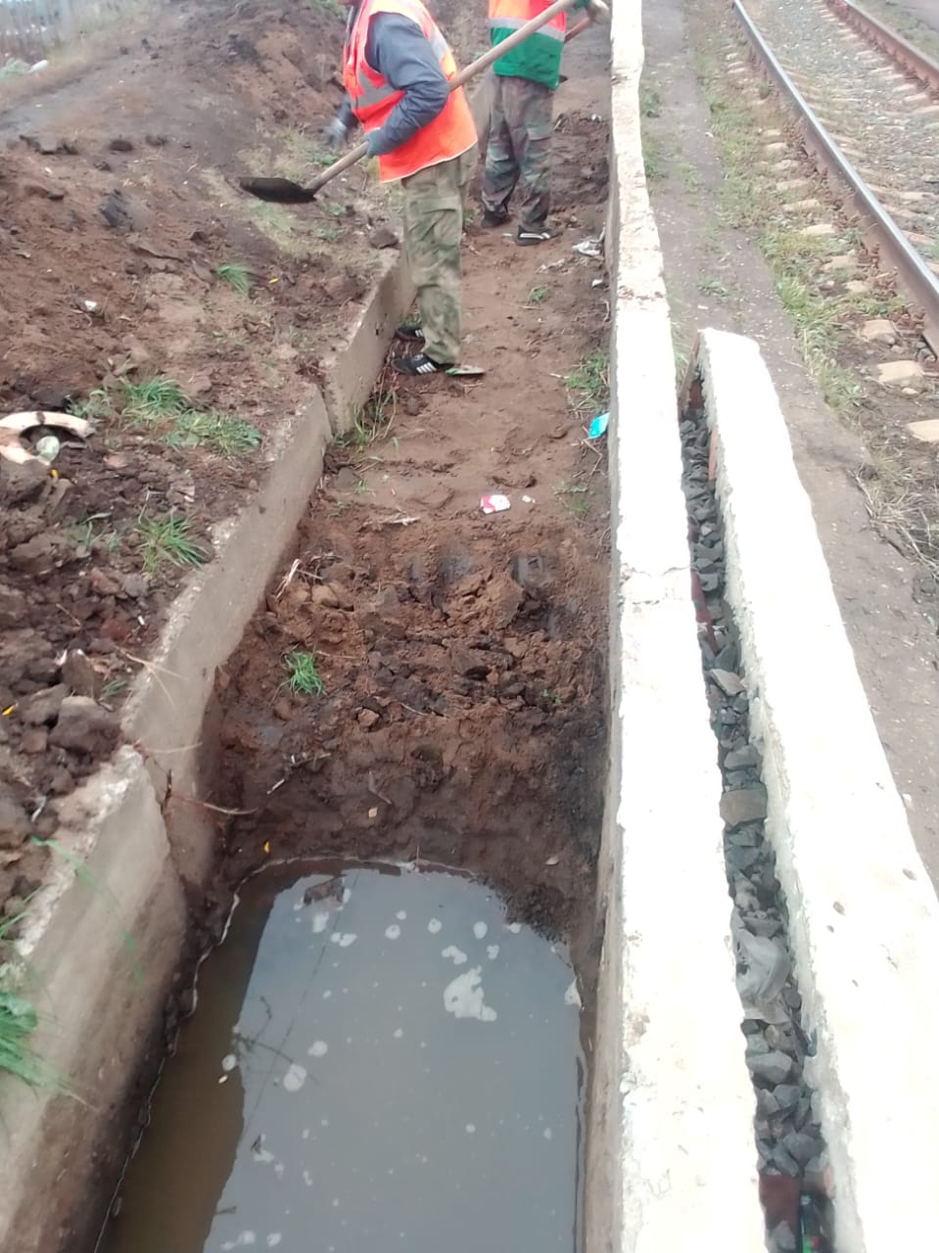

Очистка водопропускной канавы вдоль ж/д.

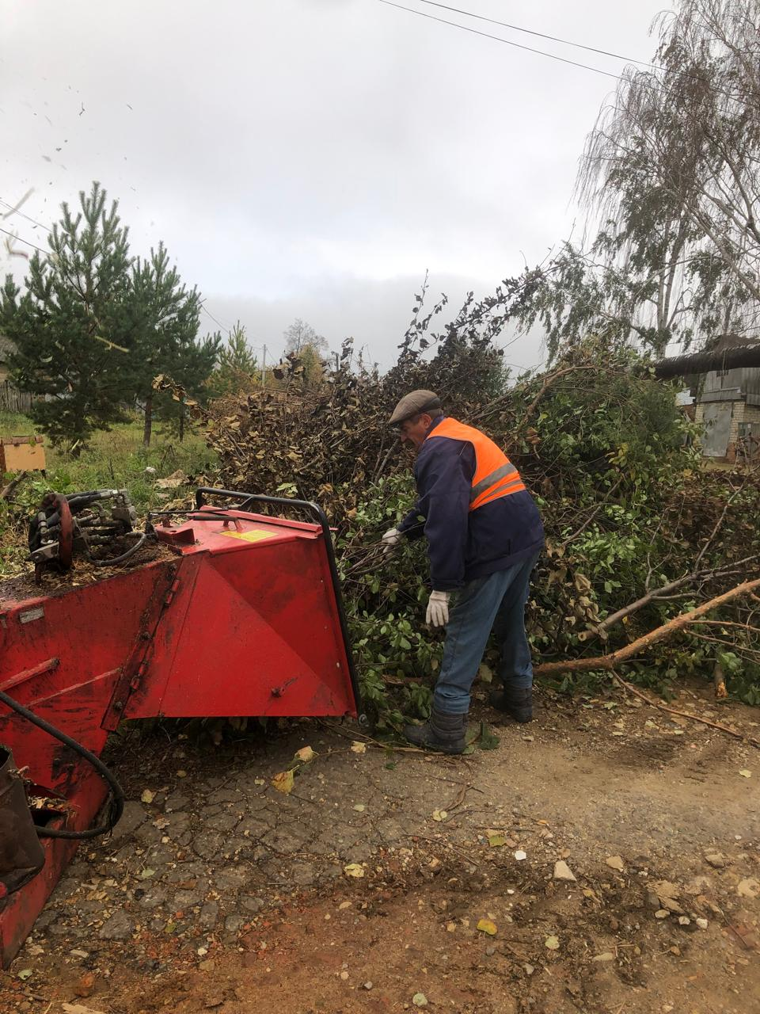

ул. Царева - Пугачевская. дробление кустов

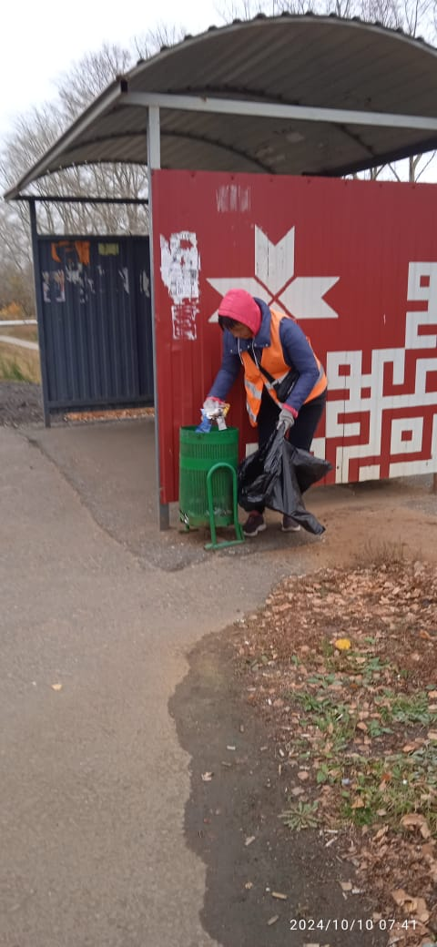

Уборка мусора

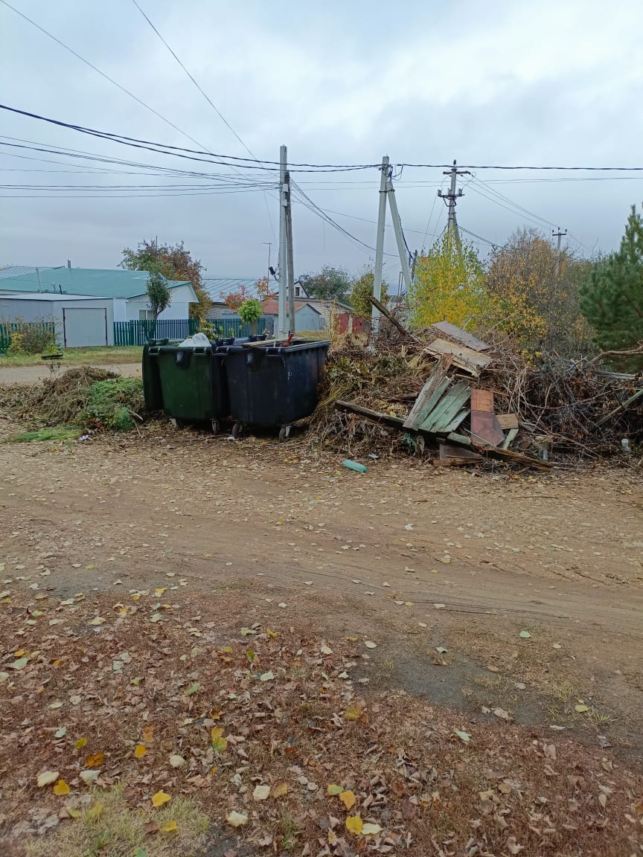

Уборка свалки. ул. Царева – Пугачевская

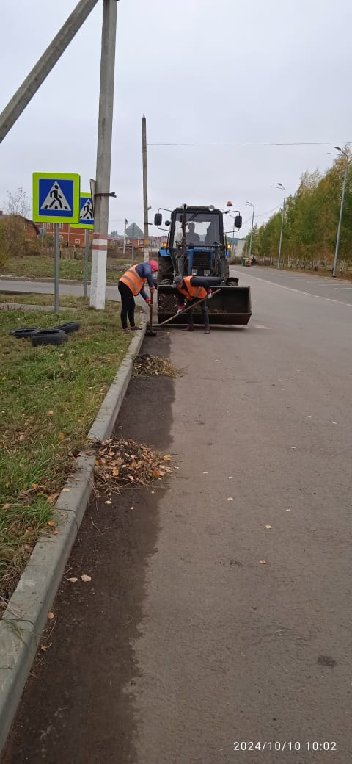

Уборка смета